Iteratory
- Iterator - obiekt umożliwiający wygodny dostęp sekwencyjny do elementów kontenera bez konieczności znajomości jego struktury
- Rodzaje iteratorów:
  - iterator wejścia (tylko do odczytu) i wyjścia (tylko do modyfikacji)
  - iterator jednokierunkowy (operator ++) i dwukierunkowy (operator ++ i --)
  - iterator swobodnego dostępu - przypomina w użyciu wskaźnik, przeciąża dodatkowo operatory: +, +=, -, -=, []. <, >, <=, >=
- Iterator początku kolekcji begin(), iterator końca kolekcji end()
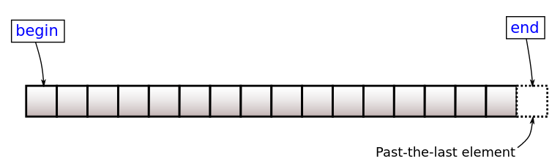
- Iterator poruszający się w odwrotnej kolejności: rbegin() i rend()
- Algorytmy STL operujące na iteratorach
- Pętla for zakresowa od C++11
int tab [] = {42, 3, 5};
// odczyt kolekcji
for(auto x: tab)
{
cout << x << endl;
}
// modyfikacja kolekcji
for(auto &x: tab)
{
x++;
}

Ćwiczenie: Iteratory klasy Wektor
Rozszerz implementację szablonu klasy Wektor z poprzednich zajęć (plik wektor.h) dodając do niej obsługę iteratorów.
Klasa Wektor powinna udostępniać:
- iterator o swobodnym dostępie (random access iterator) typu Wektor::iterator, który udostępnia operator it++ przesuwający iterator do następnego elementu sekwencji i operator *it wydobywający wskazywany element
- metodę begin() zwracającą iterator bezpośredniego dostępu pokazujący na pierwszy element
- metodę end() zwracająca iterator pokazujący za ostatnim elementem
 | W tym przypadku iterator swobodnego dostępu będzie po prostu wskaźnikiem typu T*. Wystarczy więc przezwać ten typ używając polecenia typedef lub using.
Napisz program, który przetestuje działanie iteratorów w klasie Wektor:
- wypełnij wektor liczbami całkowitymi 1, 2, 3, 4 ....
- wymieszaj zawartość wektora algorytmem random_shuffle()
- wypisz zawartość wektora korzystając z pętli for zakresowej

Obsługa wyjątków
- Obsługa wyjątkow
- std::exception - klasa wyjątków biblioteki standardowej
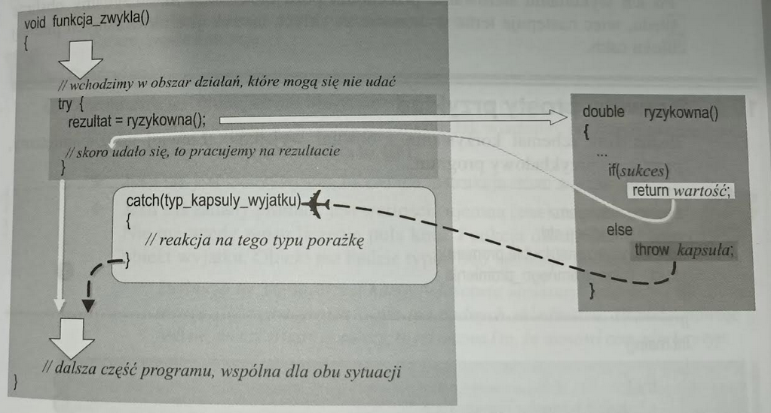
Przykład:
try
{
int a=1;
throw a;
}
catch(int b)
{
// wyjatek typu int
}
catch(...)
{
// wszystkie wyjatki
}

Ćwiczenie: Wyjatkowe sytuacje klasy Wektor
W pliku nagłówkowym wyjatki.h zadeklaruj klasy wyjątków: Wyjatek, ZlyIndeksWektora i BrakPamieci i dodaj do szablonu klasy Wektor polecenia rzucające obiekty tych klas w razie zaistnienia sytuacji wyjątkowych.
- Klasa Wyjatek, stanowi ogólną klasę wyjątków po której będą dziedziczyły wszystkie inne typy wyjątków. Klasa ta zawiera:
  - pole chronione typu string przechowujące komunikat o błędzie.
Komunikat ustawiany jest przez konstruktor, np. : throw Wyjatek(„Pojawil sie nieoczekiwany blad!”).
  - metodę publiczną Komunikat() zwracająca tekst komunikatu.
- Klasa ZlyIndeksWektora dziedziczy po klasie Wyjatek.
Obiekt tej klasy będzie rzucany gdy podamy niepoprawny indeks tablicy (wektora).
Klasa zawiera publiczne pole typu całkowitego inicjowane przez konstruktor, przechowujące wartość złego indeksu.
- Klasa BrakPamieci dziedziczy po klasie Wyjątek.
Obiekt tej klasy rzucamy gdy zabraknie pamięci przy zwiększaniu wektora.
 | W zależności od konfiguracji, operator new w przypadku wystąpienia błędu może także rzucać wyjątek. Można temu zapobiec wymuszając aby w przypadku błędu operator ten zwracał NULL.
  #include <new.h>
  int *a = new(std::nothrow) int[1];
  if(a==0) throw "Brak pamieci";
- Klasy BrakPamieci i ZlyIndeksWektora dziedziczą po klasie Wyjatek, więc:
  - przeciążają odpowiednie konstruktory pozwalające dodać komunikat o błędzie przy tworzeniu obiektu (obiekty każdej z tych klas powinny być inicjowane odpowiednim domyślnym komunikatem)
  - zasłaniają metodę Komunikat() zwracając tekst odpowiednio sformatowany z zależności od sytuacji (od typu obiektu).
Napisz program, który wywoła sytuacje wyjątkowe dla klasy Wektor i spowoduje rzucenie wyjątków ZlyIndeksWektora oraz BrakPamieci. Złap wyjątki i wypisz komunikat błedu.

Zadanie 9: Sortowanie liczb i słów
Napisz program, który posortuje liczby i wyrazy wprowadzone przez użytkownika.
Dane wejściowe:
- użytkownik wprowadza dane w konsoli, podając kolejne linie tekstu
- każda linia może zawierać dowolny ciąg znaków
- jeśli linia zawiera poprawnie zapisaną liczbę rzeczywistą, jest traktowana jako wartość numeryczna (a nie jako napis) i zostaje zamieniona na wartość typu double
Zasady przetwarzania danych:
- konwersja napisu na liczbę odbywa się za pomocą funkcji stod()
- jeśli konwersja na double' za pomocą stod() zakończy się sukcesem, liczba jest dodawana do kolekcji liczb
- jeśli konwersja nie powiedzie się (np. napis nie jest liczbą), funkcja rzuca wyjątek std::invalid_argument - wtedy linia trafia do kolekcji napisów
- jeśli liczba wykracza poza zakres typu double (funkcja rzuca wyjątek std::out_of_range), linia jest ignorowana (nie trafia ani do liczb, ani do napisów)
Wynik działania programu:
Program przestaje wczytywać dane, gdy użytkownik wprowadzi pustą linię (długość napisu równa 0). Następnie program wypisuje:
- wszystkie rozpoznane liczby posortowane w kolejności rosnącej
- wszystkie pozostałe napisy posortowane alfabetycznie
Do kolekcjonowania napisów i liczb wykorzystaj klasę Wektor a do posortowania obu sekwencji wykorzystaj funkcję sort() z biblioteki STL.
Przykład działania programu:
Dla danych wejściowych
zxcvbn
1234
asdf
42
3.14
qwerty
10e100000
10e2
program wypisze
Liczby:
3.14
42
1000
1234
Napisy:
asdf
qwerty
zxcvbn
Rozwiązanie w postaci plików nagłówkowych *.h i źródłowych *.cpp umieść w Moodle Zadanie 9

